PŘÍLOHA 2

Co má Karkulka v košíčku?
Karty je nutné rozstříhat. Úkolem je poskládat dobroty do košíku tak, jak to udělala maminka. Vzor k odezírání je nutné pověsit na dobře viditelné místo. Nerozstříhaný PL slouží jako vzor.

PLNÝ KOŠÍK

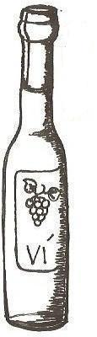 | 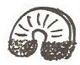 | 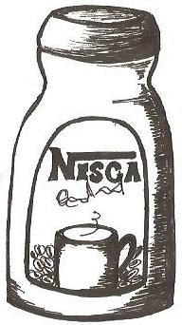
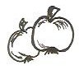 | 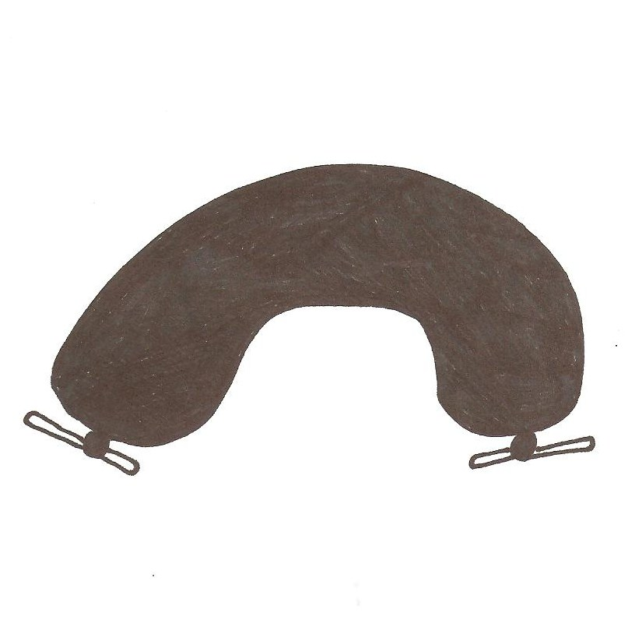  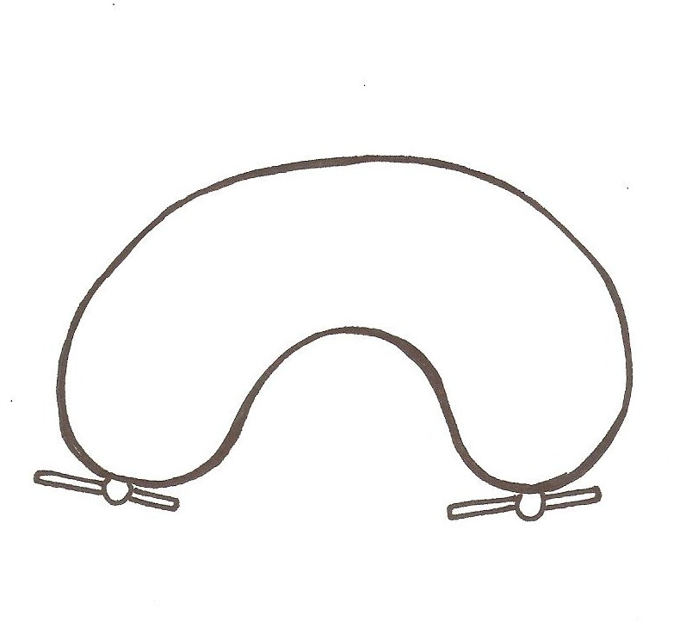 | 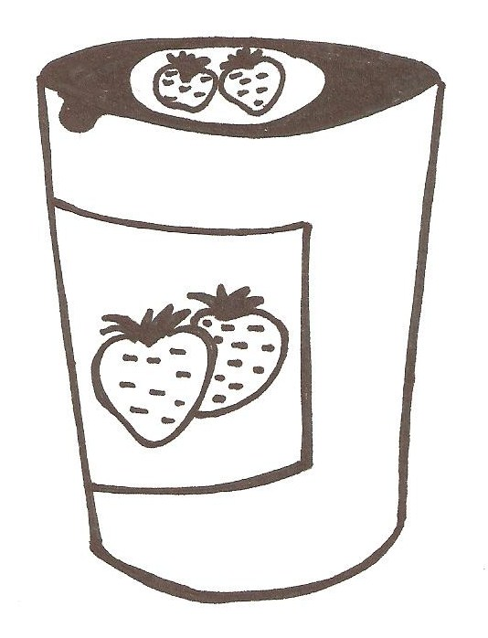
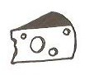 | 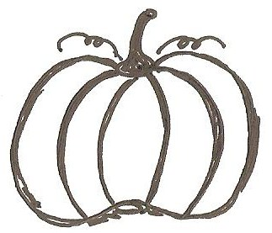 | 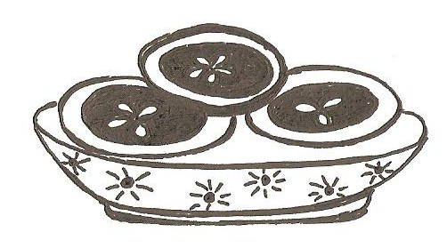
Autorkou díla je Mgr. Petra Cemerková Golová

PRÁZDNÝ KOŠÍK

